Kontakt: Achim Steinebach  AMONDO GmbH  Tel.: 0228-964 50 300  Fax: 0228-964 50 355 | Friedr. Breuer Str.26-28  53225 Bonn  www.amondo.info

Pressemitteilung

AMONDO mit neuem Presseauftritt
Auf einen Blick gibt es Nachrichten, Neuigkeiten, Geschichten und Informationen aus der AMONDO Welt

Bonn, 11. Mai 2016: Mit „mynewsdesk“ hat AMONDO den richtigen Partner gefunden, um künftig Pressemitteilungen, Neuigkeiten und Wissenswertes aus der AMONDO Welt perfekt in Szene zu setzen. In einer Multi-Channel Übersicht werden die Berichte aus den Social Media Netzwerken, Veranstaltungen, Gewinnspiele und demnächst auch dem Blog, mit Pressemitteilungen auf einen Blick zusammen geführt. Interessenten können AMONDO folgen und bleiben immer auf dem neuesten Stand.
Folgen auch Sie AMONDO und gehören Sie fortan immer zu den Ersten die Bescheid wissen.
Gehen Sie einfach auf http://presse.amondo.de/ und klicken Sie auf folgenden Button: 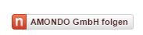
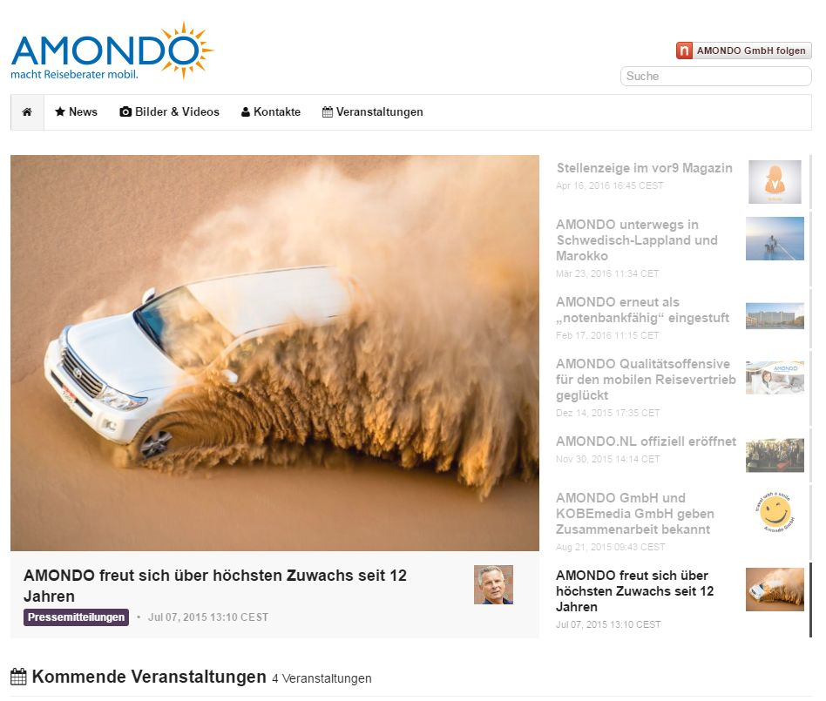

Über AMONDO GmbH
Die AMONDO GmbH wurde 2003 mit Sitz in Bonn gegründet und rangiert inzwischen unter Deutschlands Marktführern im mobilen Reisevertrieb. Unter dem Dach von AMONDO sind mehr als 1000 selbstständige mobile Reiseberater aktiv. Kernerfolgspunkte von AMONDO sind effiziente Verwaltungsstrukturen, Unabhängigkeit gegenüber Leistungsträgern und daraus resultierend Unabhängigkeit im Reisepreisvergleich; ein ausgewogenes Portfolio hochwertiger Anbieter und ein exzellent geschulter Vertrieb runden das System ab. Seit 2015 ist AMONDO auch unter amondo.nl in den Niederlanden erfolgreich. Interessenten für den Beruf des mobilen Reiseberaters sind jederzeit herzlich willkommen und können sich unter www.amondo.de unverbindlich informieren und AMONDO 3 Monate kostenfrei ausprobieren.

